ĐỀ ÔN TẬP GIỮA HỌC KÌ I
( Số 3)
Phần I: Khoanh vào chữ đặt trước câu trả lời đúng trong mỗi câu sau:
Bài 1: Trong phép tính 25 = 61 – 36, số 25 được gọi là:
A. Số hạng B. Số hạng C. Số trừ D. Hiệu
Bài 2: 12cm + 6dm = ?
A. 18dm B. 18cm C. 72cm D. 62cm
Bài 3: Lấy 21 cộng với 43 rồi cộng tiếp 26 thì được kết quả là:
A. 64 B. 90 C. 57 D. 100
Bài 4: 12kg sắt ………….. 12kg giấy. Từ ngữ thích hợp điền vào chỗ chấm là:
A. nhẹ hơn B. bằng C. nặng hơn D. Không điền được
Bài 5: Hùng có 67 viên bi, Hùng có nhiều hơn Sơn 13 viên bi. Hỏi Sơn có bao nhiêu viên bi?
A. 54 viên bi B. 44 viên bi C. 80 viên bi D. 70 viên bi.
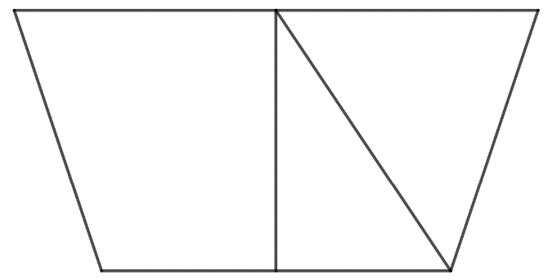
Bài 6: Số hình tam giác có trong hình bên là?

A. 2 hình C. 4 hình
B. 3 hình D. 5 hình

Phần II: Giải các bài toán sau:
Bài 1: Đặt tính rồi tính tổng, biết các số hạng lần lượt là:

a. 7 và 83 | b. 57 và 18 | c. 53 và 19 | d. 14 và 86
Bài 2: Tính nhẩm:
85kg + 9kg = …….. 78 – 32 + 45 = ……….
76dm – 13dm = …….. 62 + 38 – 50 = ……….
Bài 3: Giải theo tóm tắt bài toán sau:
Buổi sáng:
27kg gạo
Buổi chiều
4kg gạo
? kg gạo

Bài giải

Bài 4: Viết 1 phép tính có hiệu là số lớn nhất có hai chữ số.

